МИНИСТЕРСТВО образования РЕСПУБЛИКИ БЕЛАРУСЬ

Учреждение образования «БЕЛОРУССКИЙ ГОСУДАРСТВЕННЫЙ

УНИВЕРСИТЕТ информатики и радиоэлектроники»

Факультет компьютерного проектирования

Индивидуальная практическая работа №2

По дисциплине: «Разработка программных приложений для бизнес анализа»

Выполнил студент 4-го курса факультета инновационного непрерывного образования Группа [894351](https://iis.bsuir.by/#/schedule;groupName=493551)

Галкин Илья Викторович

Зачетная книжка №6535021

Дата сдачи: 13.01.2022

Проверил: Казючиц В.О.

 Минск 2022

**Оглавление**

1. Описание работы 3

2. Листинг кода программы 4

# Описание работы

**Bootstrap — это открытый и бесплатный HTML, CSS и JS фреймворк, который используется веб-разработчиками для быстрой вёрстки адаптивных дизайнов сайтов и веб-приложений.**

Фреймворк Bootstrap – это набор набор CSS и JavaScript файлов. Чтобы его использовать эти файлы необходимо просто подключить к странице. После этого вам станут доступны инструменты данного фреймворка: колоночная система (сетка Bootstrap), классы и компоненты.

Для макета был реализован базовый layout, который подразбит на несколько отдельных модулей: header, footer, nav. Таким образом, любая страница может быть создана на основе уже готового макета.

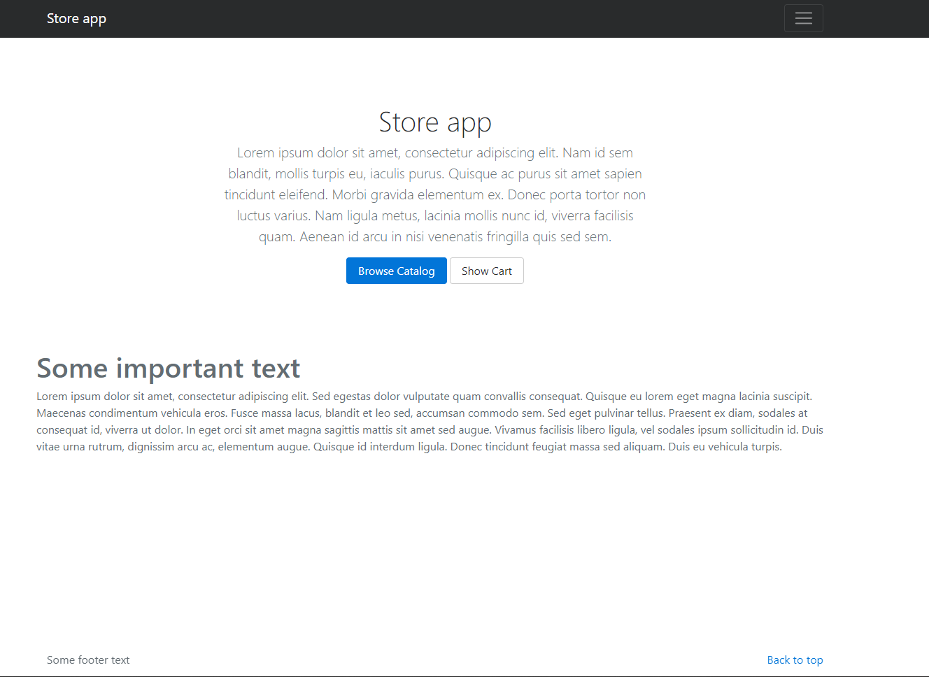

Рисунок 1- Макет сайта

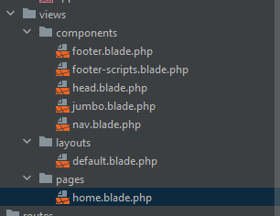

Рисунок 2 – Структура файлов разметки

# Листинг кода программы

**Default.blade.php**

<!DOCTYPE html>

<html lang="en">

<head>

@include('components.head')

</head>

<body>

@include('components.nav')

@yield('content')

@include('components.footer')

@include('components.footer-scripts')

</body>

</html>

**Home.blade.php**

@extends('layouts.default')

@section('content')

@include('components.jumbo')

<div class="album text-muted">

<div class="container">

<div class="row">

<h1>Some important text</h1>

<p>Lorem ipsum dolor sit amet, consectetur adipiscing elit. Sed egestas dolor vulputate quam convallis consequat. Quisque eu lorem eget magna lacinia suscipit. Maecenas condimentum vehicula eros. Fusce massa lacus, blandit et leo sed, accumsan commodo sem. Sed eget pulvinar tellus. Praesent ex diam, sodales at consequat id, viverra ut dolor. In eget orci sit amet magna sagittis mattis sit amet sed augue. Vivamus facilisis libero ligula, vel sodales ipsum sollicitudin id. Duis vitae urna rutrum, dignissim arcu ac, elementum augue. Quisque id interdum ligula. Donec tincidunt feugiat massa sed aliquam. Duis eu vehicula turpis.</p>

</div>

</div>

</div>

@endsection

**Footer.blade.php**

<footer class="text-muted navbar fixed-bottom">

<div class="container">

<p class="float-right">

<a href="#">Back to top</a>

</p>

<p>Some footer text</p>

</div>

</footer>

**Nav.blade.php**

<div class="collapse bg-inverse" id="navbarHeader">

<div class="container">

<div class="row">

<div class="col-sm-8 py-4">

<h4 class="text-white">Categories</h4>

<p class="text-muted">Categories area</p>

</div>

<div class="col-sm-4 py-4">

<h4 class="text-white">Contact us</h4>

<ul class="list-unstyled">

<li><a href="#" class="text-white">Follow on Twitter</a></li>

<li><a href="#" class="text-white">Follow on Facebook</a></li>

<li><a href="#" class="text-white">Follow on VK</a></li>

</ul>

</div>

</div>

</div>

</div>

<div class="navbar navbar-inverse bg-inverse">

<div class="container d-flex justify-content-between">

<a href="#" class="navbar-brand">Store app</a>

<button class="navbar-toggler" type="button" data-toggle="collapse" data-target="#navbarHeader" aria-controls="navbarHeader" aria-expanded="false" aria-label="Toggle navigation">

<span class="navbar-toggler-icon"></span>

</button>

</div>

</div>